Отчет по лабораторной работе №3

Операционные системы

Мустафина Аделя Юрисовна

Содержание

Список иллюстраций

Список таблиц

# 1 Цель работы

Цель данной лабораторной работы - научиться оформалять отчеты с помощью языка разметки Markdown.

# 2 Задание

1. Сделайте отчет по предыдущей лабораторной работе в формате Markdown.
2. В качестве отчета предоставляются отчеты в 3 форматах: pdf, docx и md(в архиве, поскльку он должен содержать скриншоты, Makefile и т.д.)

# 3 Теоретическое введение

Markdown - облегченный язык разметки, созданный с целью обозначения форматирования в простом тексте, с максимальным сохранением его читаемости человеком, и приготным для машинного преобразования в языки для продвинутых публикаций [1].

# 4 Выполнение лабораторной работы

Перемещаюсь к каталогу, в котором находится шаблон для заполнения отчета по лабораторной работе, с помощью утилиты cd. Создаю копию шаблона с другим названием, в нем и продолжу свою работу (рис. 1).

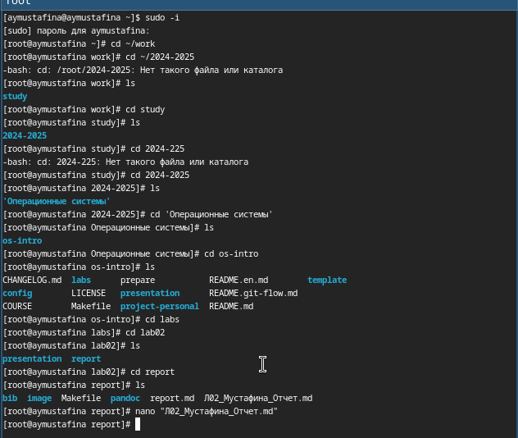

Рис. 1: Перемещение и открытие

Открываю файл с помощью nano (рис. 2).

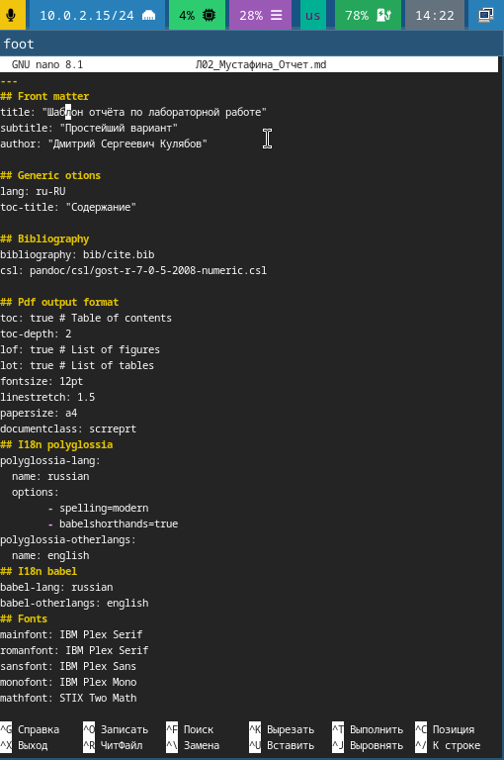

Рис. 2: Открытый файл

Заполняю файл своим отчетом выполненном с помощью языка разметки Markdown. Сохраняю изменения и закрываю файл(рис. 3).

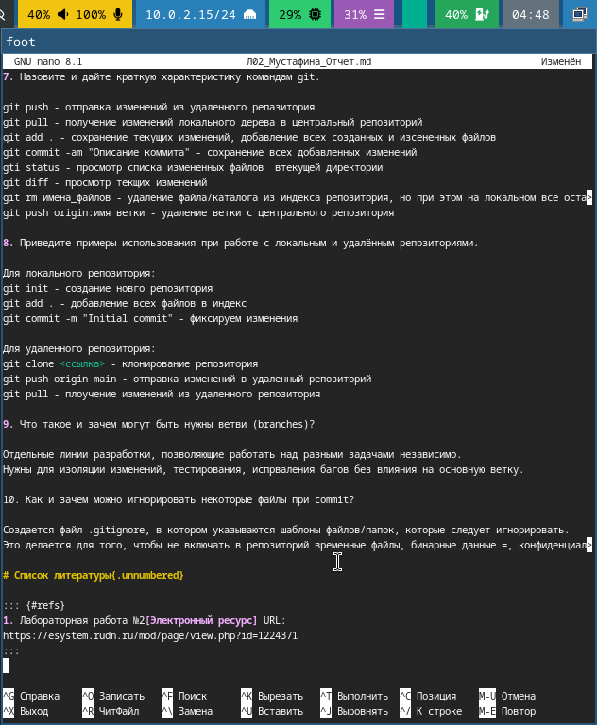

Рис. 3: Заполнение отчета

Перехожу к библиографии. Добавляю в нем электронный ресурс, который я использовала при выполнении лабораторной работы(рис. 4).

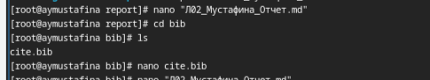

Рис. 4: Библиография

После завершения редактирования отчета и выполняю команду make, чтобы файл скомпилировался в pdf и docx(рис. 5).

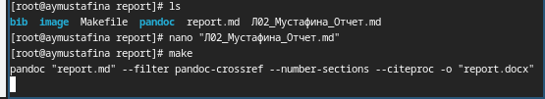

Рис. 5: Компиляция отчета

После завершения комилирования файлов отправляю все созданные файлы на глобальный репозиторий(рис. 6).

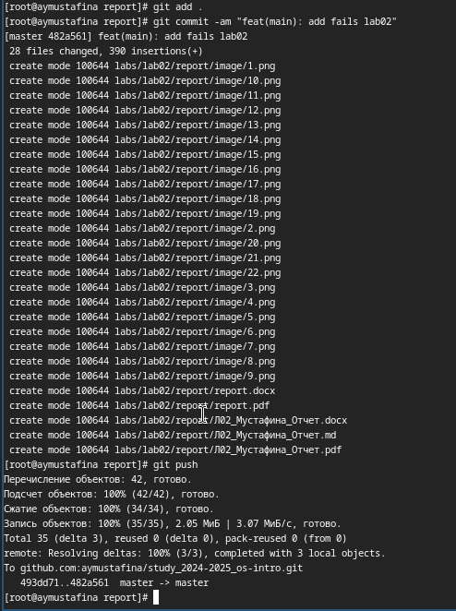

Рис. 6: Отправка файлов

# 5 Выводы

При выполнении данной лабораторной работы я научилась оформлять отчеты с помощью легковесного языка разметки Markdown.

# 6 Список литературы

1. Лабораторная работа №3 [1]

1. [Лабораторная работа №3](https://esystem.rudn.ru/pluginfile.php/2586858/mod_resource/content/3/003-lab_markdown.pdf).